实验技能训练任务书报告

3220101111 洪晨辉

1. 电路计算分析
2. 分析 K1、R7、D2三个元件构成电路的作用。

复位电路，接ATmega328芯片RESET针脚。K1断开时，RESET脚保持高电平，电路正常运作；K1接通时，针脚被地短路，高电平变低电平，芯片收到信号重置。R7保证地与VCC不短路，D2保证电路快速关断。

1. 说明R1的作用，计算其取值范围（假定ON LED工作电流是5mA，红色发光二极管）？

为ONLED分压，防止其电压过大烧坏。

由于ONLED工作电压大约为2.0V-2.2V,知R1下限大约为(5V-2V)/5mA = 600Ohm。理论上，其上限可以无穷大，但是为不干扰其指示作用，取能看到光亮的最微弱下限0.1mA（此时压降大约为1.6V）,可知其上限基本为（5V-1.6V）/0.1mA = 34kOhm。实际使用时下限一般为1mA，电路中R1的1kOhm非常合理.

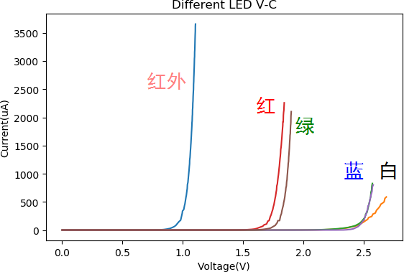

1. 电路中R2，R3的作用是什么？阻值选取有什么要求 ？

合理分压，使LM358 IN+脚的电压为VIN电压的一半。两者阻值相等，区间合理（不能过大过小）。

1. U3的第一运放在电路中起什么作用？

比较器。如果VIN存在供电（DC口），与3.3V进行比较，大则输出高电平切断下路mos管，使得供电由稳压管输出的5V进行，防止损坏USB数据口。

1. 分析晶振Y2两脚外接小电容C12、C13的作用？

起振电容。晶振的两端并联上合适的电容微调电路电感电容感抗，组成并联谐振电路。这个并联谐振电路加到一个负反馈电路中就可以构成正弦波振荡电路。

1. 原理图和PCB板绘制

具体原理图及pcd图详见压缩包中提供的AD工程文件。

1. 原理图

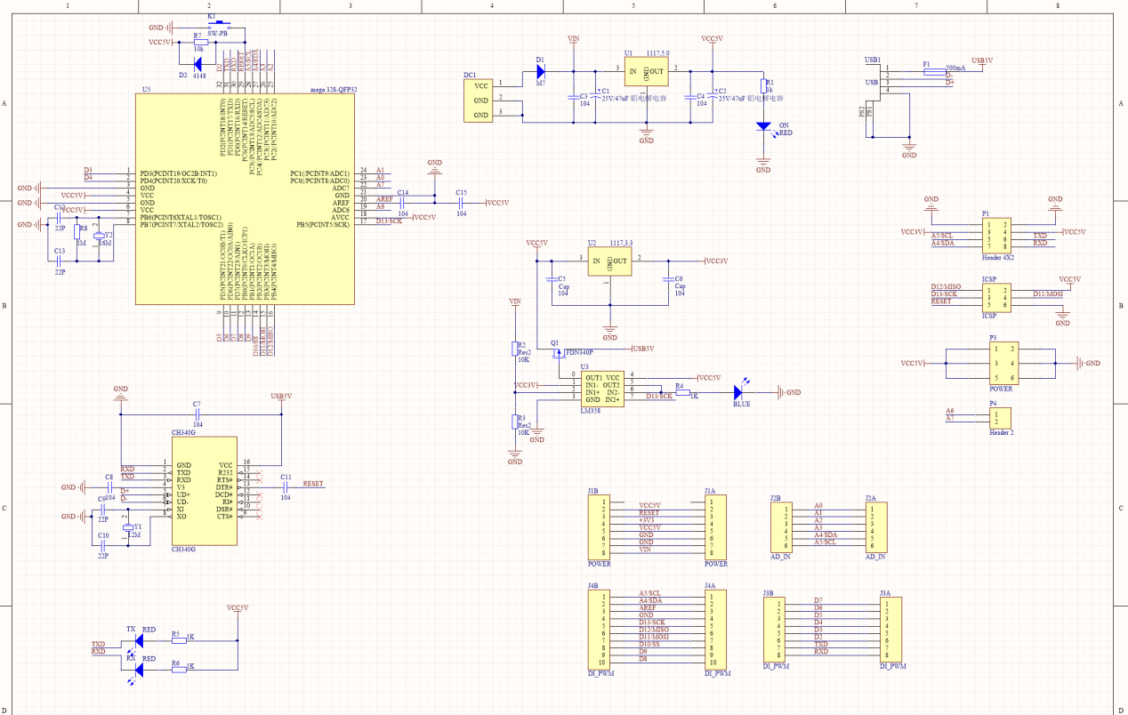

（2）PCB

**五个封装：**

*DC_5.5V插座 C_47uF PN61729*

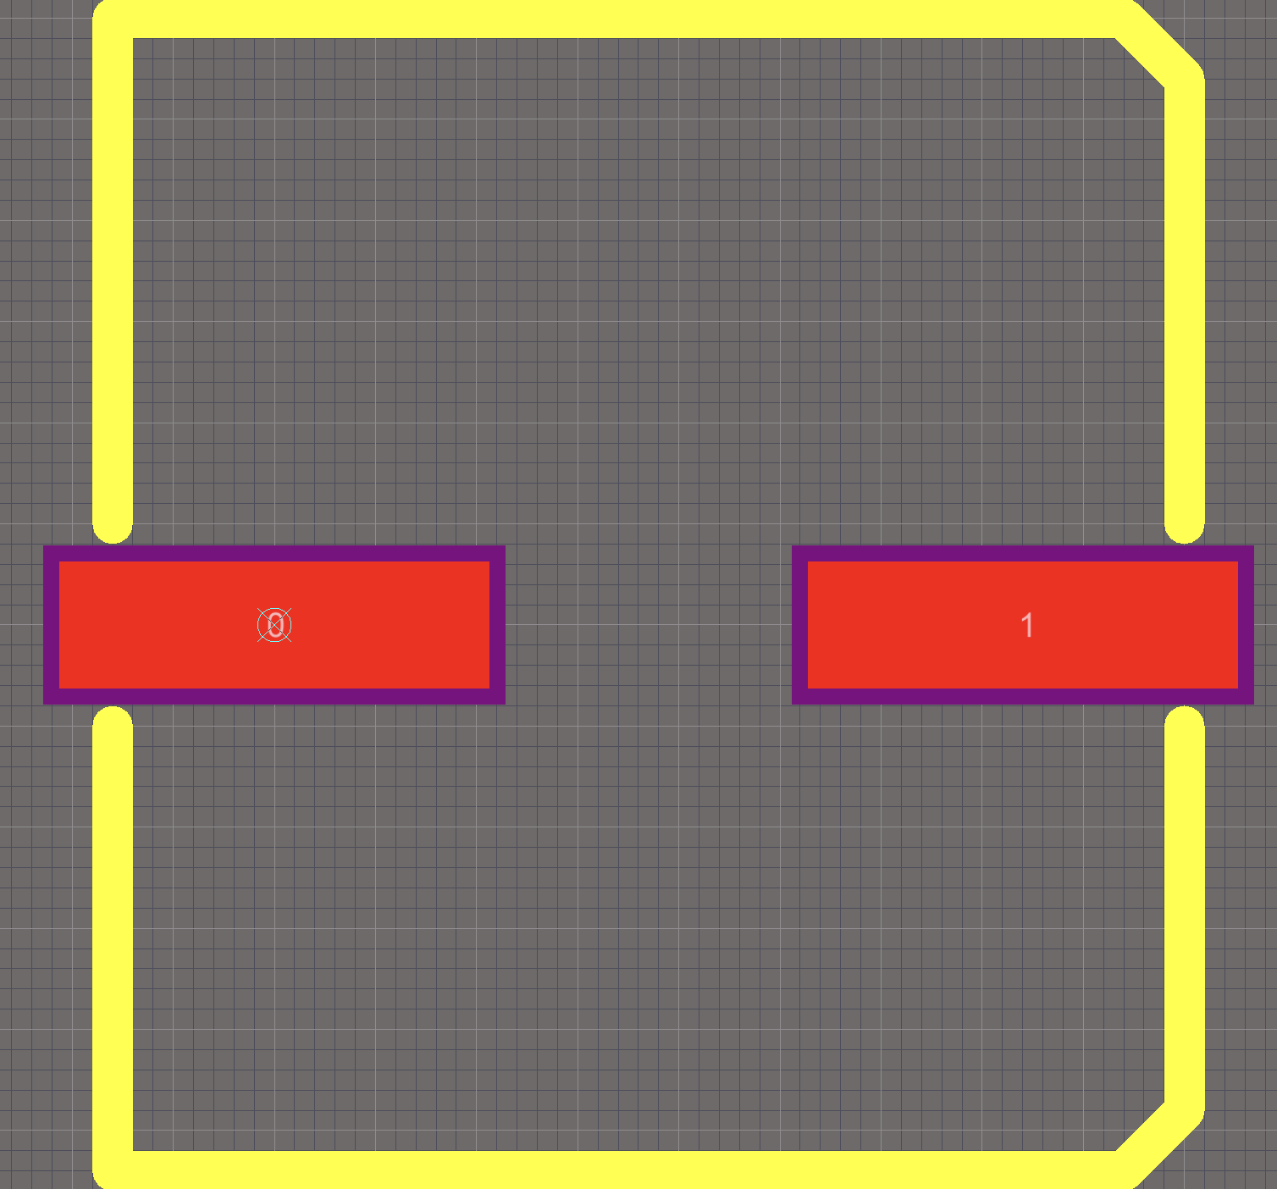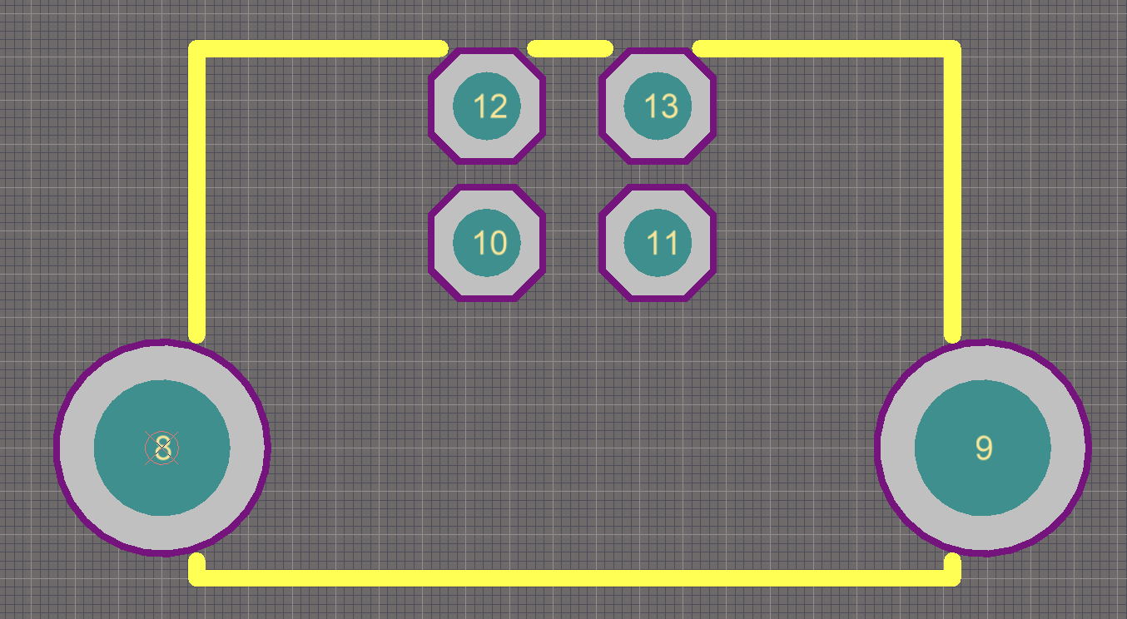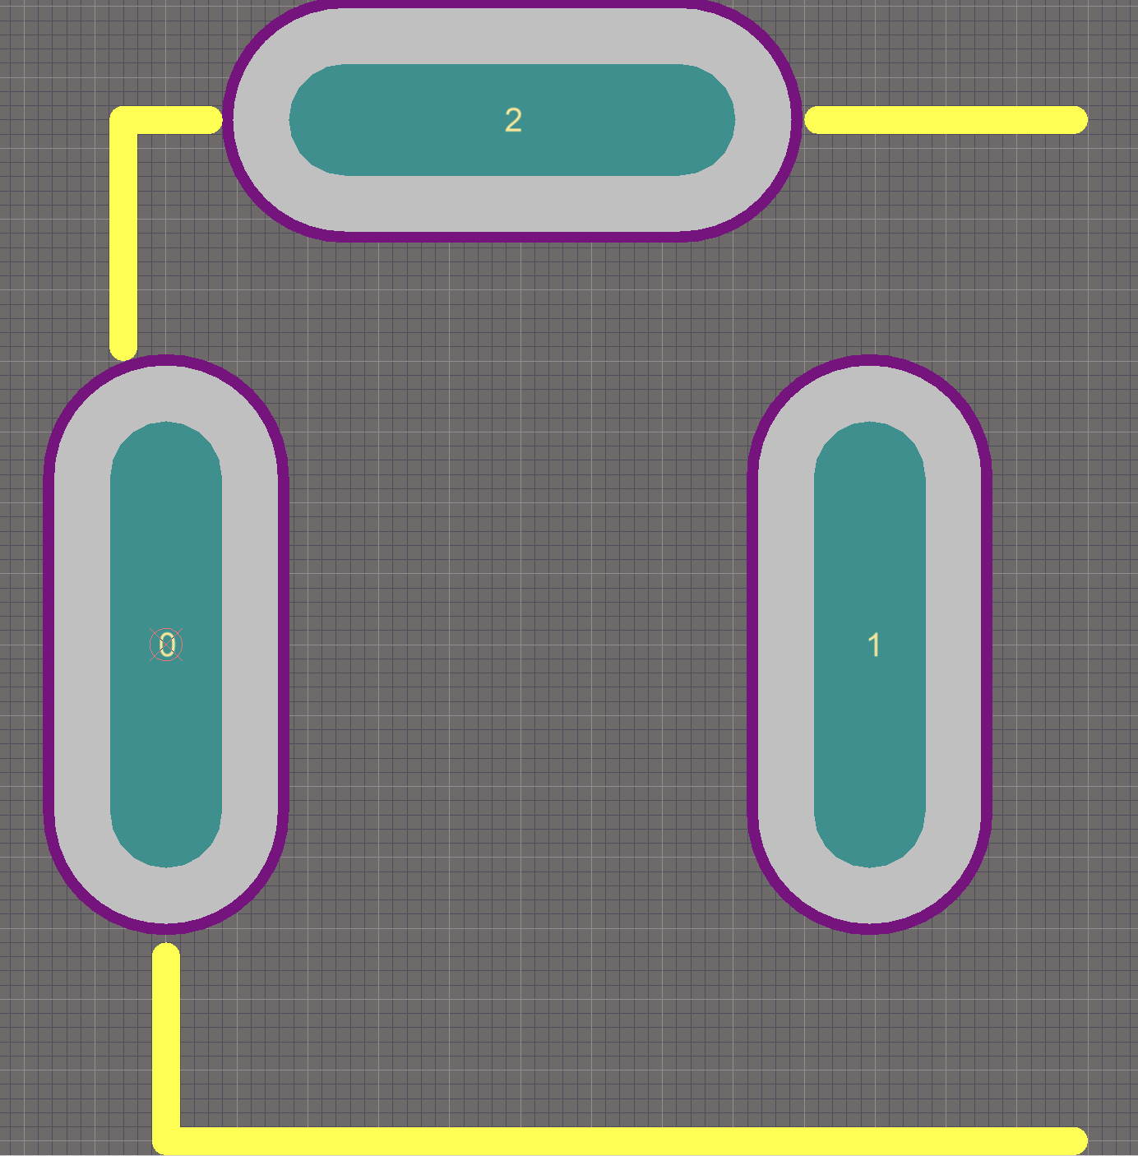SMA(DO-214AC)

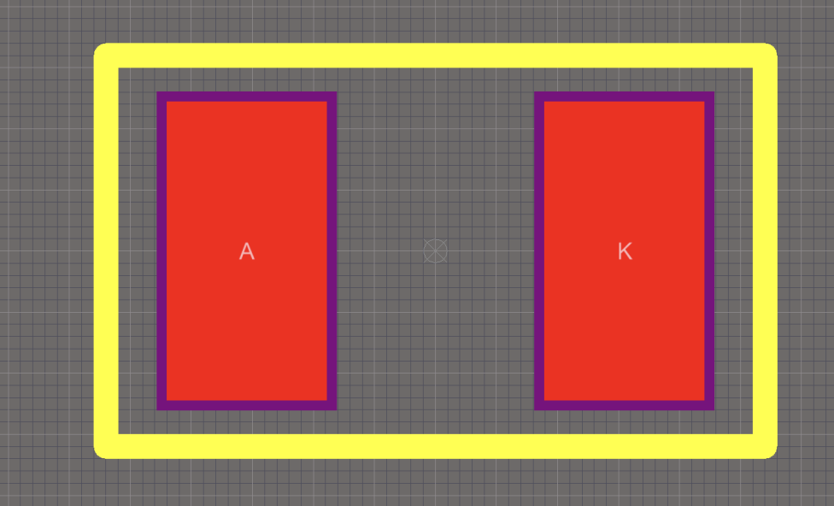

KEY6X6

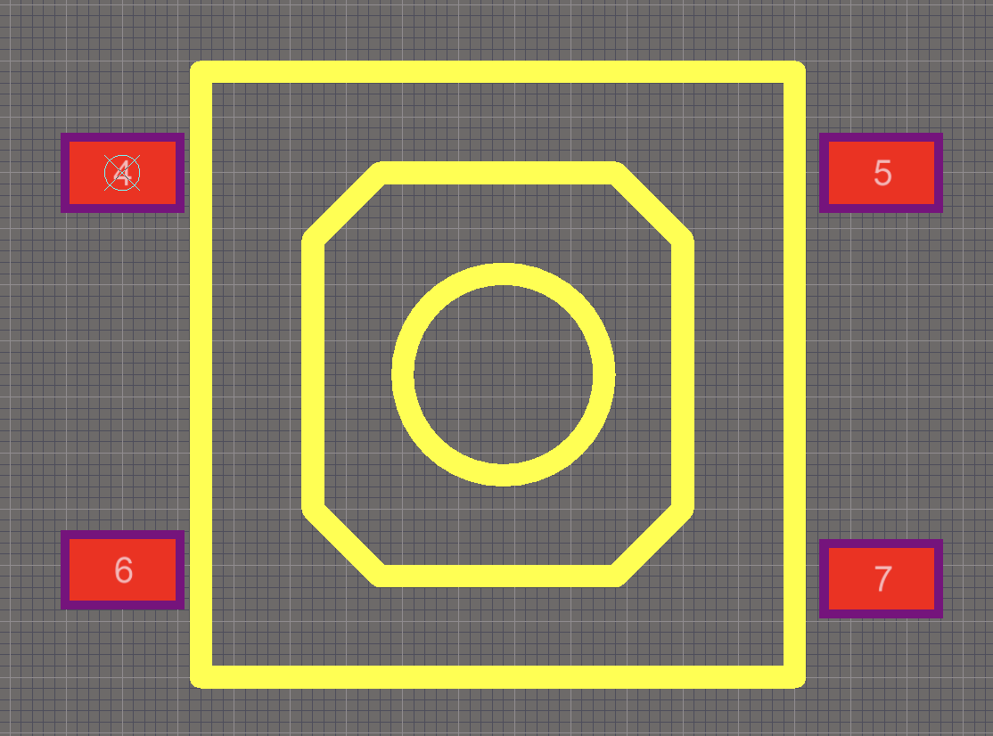

PCB整体：

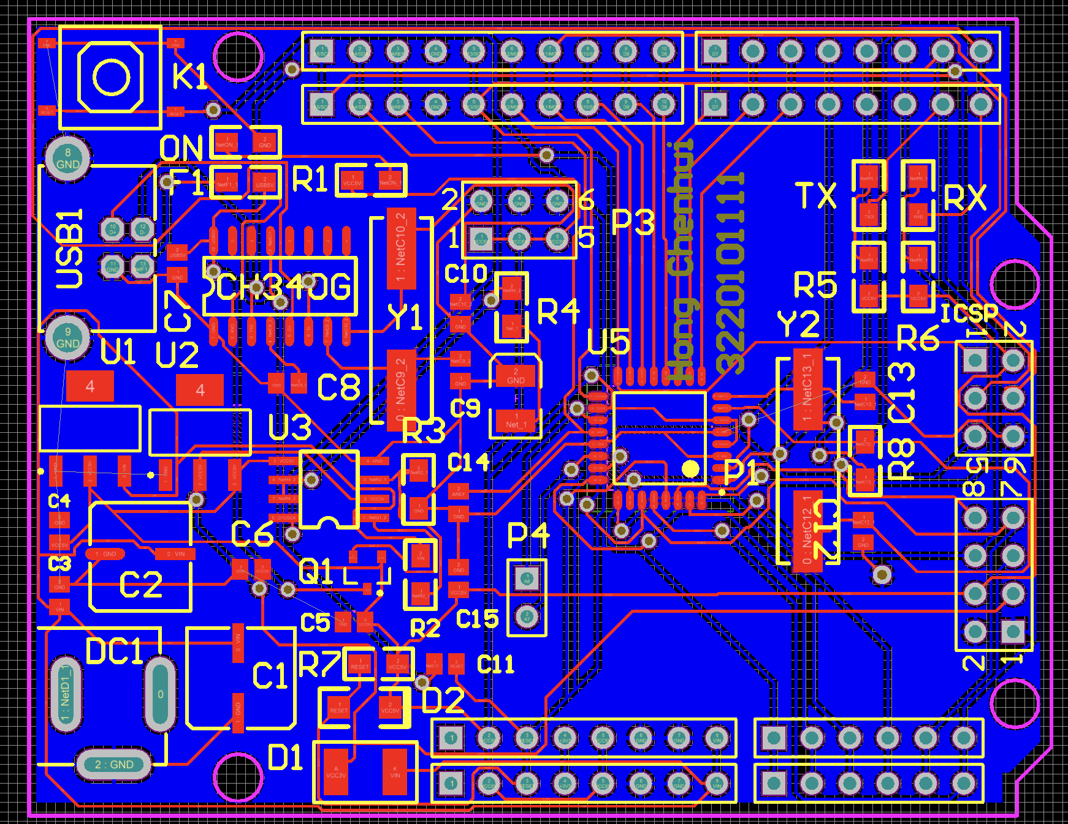

1. 元件知识（识别、筛选与测试）

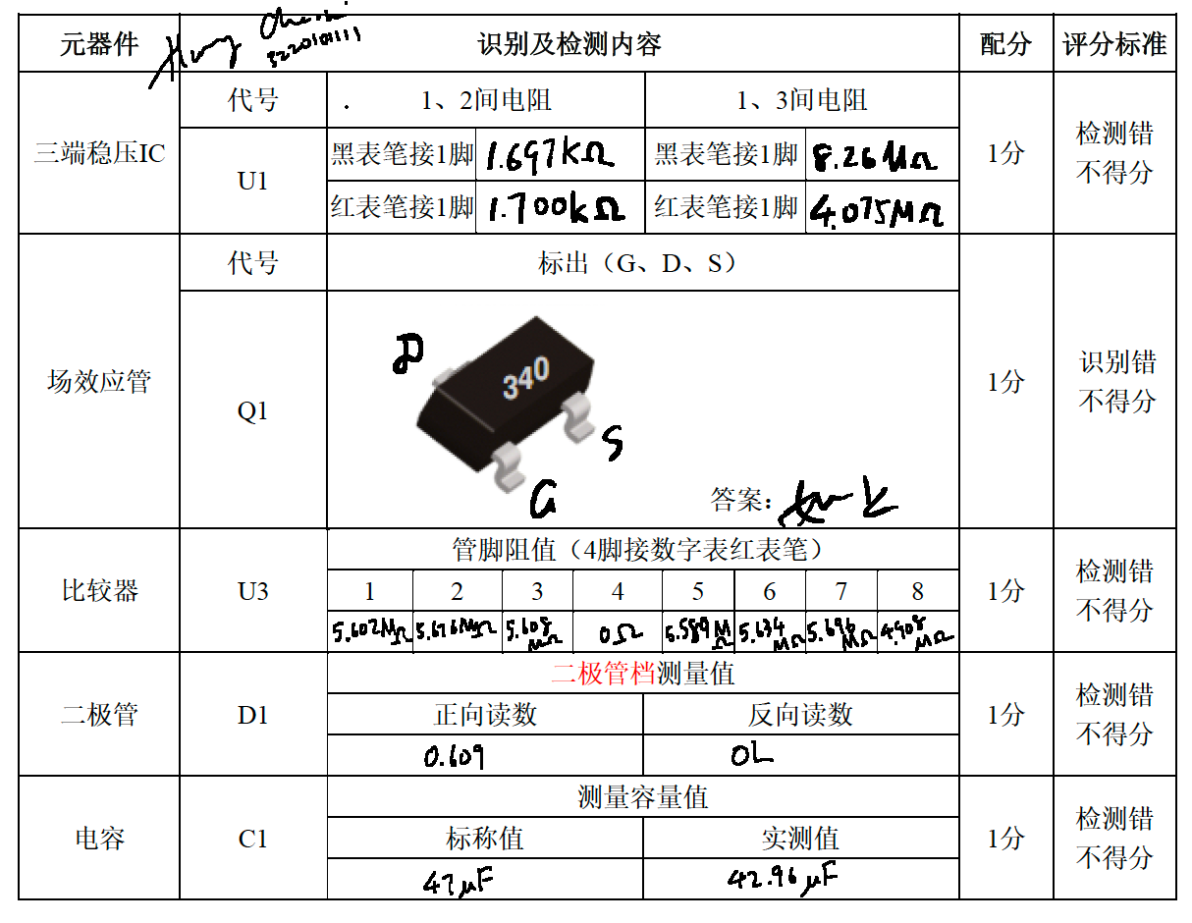

1. 电路参数测试

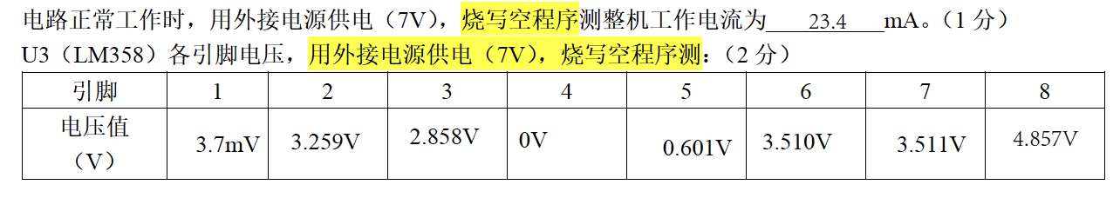

示波器7脚：

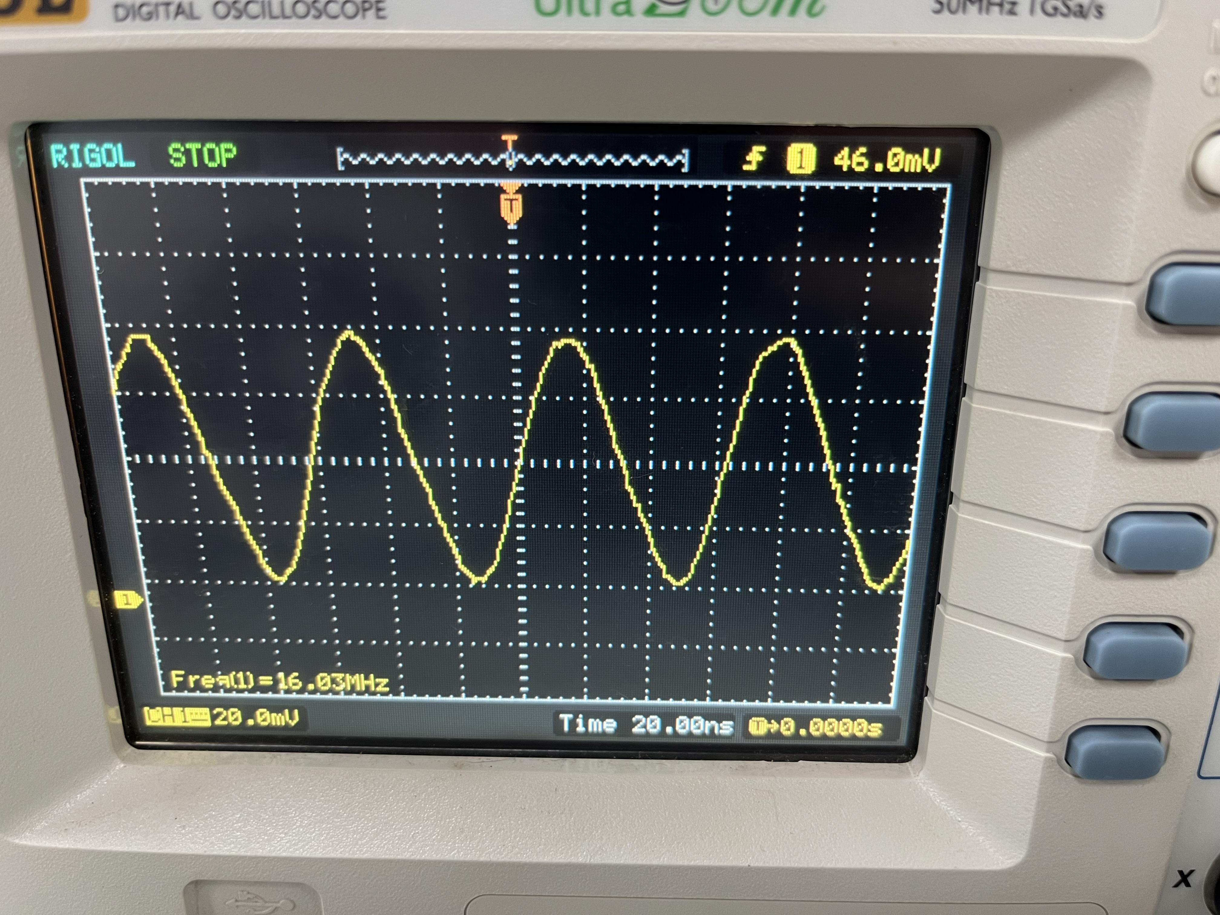

8脚：

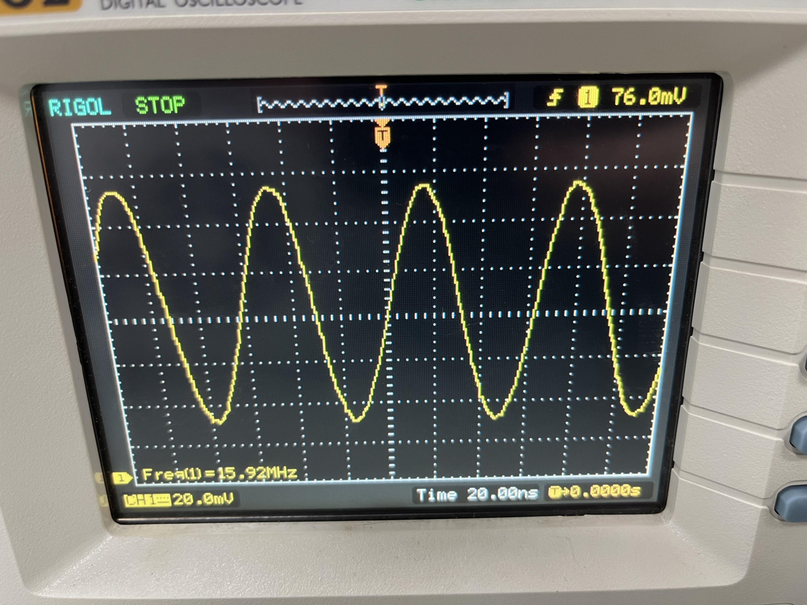

1. 问题分析、产生原因及解决办法
2. 贴片焊接产生毛刺

焊锡流动性比较差，焊接动作不规范，焊盘温度过低。充分加热焊盘可以解决温度问题，同时，为防止焊锡失去流动性，在焊接时最好用新锡补上。同时，最好上下挪动刀口后切着元件焊点抽出，可以防止向上拉丝。

1. 部分LED不亮

一般是LED焊接反了。所幸电压不大，换方向后就能亮起。极少数情况下LED烧坏，替换元件即可。

1. 晶振脚测不出输出/测出50Hz

50Hz为被探针感应捕捉的市电，实际上相当于未测出输出。原因很多，可能是芯片坏了，或探针头没有拨到10x（1x处由于阻抗匹配等原因可能导致晶振不起振），或探针未接地，或示波器设置的测量范围不正确。实际操作中要逐个排除。

1. 芯片拖焊粘连、虚焊接

焊锡流动性差，焊锡不够多，焊枪氧化等。重点在于使焊锡保持流动性，且有足够的重量向下滑落（团块足够圆），并且有足量助焊剂。向下拖焊的过程中可以选择每焊上几个针脚就补充一次锡，这样使得其能向下滑动的重量足够。如果最后几个脚有一点点焊锡粘连，可以直接补助焊剂，并用刮掉焊锡的焊枪加热。

1. 总结建议

个人小结：贴片焊接，实际手残党噩梦……！第一块板甚至掉了焊点，不得已而全部推倒重来。但是最后的arduino板还是一遍过了，欣慰。Uno的原理过了一遍以后，作为硬件水平较低的控制人，我加深了对各种电路和芯片的理解，不失为一件好事。两位老师都非常耐心，无数次解救我于水深火热之中，十分感动。总之，这门课很好玩！

对课程的建议：可以教教嘉立创之类的，也是很热门的工作流。另：课程对苹果用户有些不太友好，很多东西都需要在Windows和安卓系统下才能正常工作。